

## TÍTULO DEL PROYECTO: CONTROL DE INVENTARIO CLINICO ESTUDIANTES: DOUGLAS MARCA - JIMMY COPA

**YHULI FULGUERA- RONAL CERVANTES MATERIA: BASE DE DATOS II**

## DOCENTE: EVER CONDORI TORRICO SEMESTRE: 4

**CAPÍTULO I**

1. Introducción………………………………………………………………

1. Antecedentes del problema……………………………………………
2. Formulación del problema…………………………………………….
3. Objetivos del proyecto

4.1 Objetivo general…………………………………………………………

4.2 Objetivos específicos……………………………………………………

1. Herramientas Tecnológicas……………………………………………
2. Estudio de Factibilidad………………………………………………….

## CAPÍTULO II

1. Análisis de requerimientos……………………………………………….
   1. Requerimientos Funcionales y No Funcionales…………………………
2. Metodología de desarrollo……………………………………………….
   1. Diagrama de Casos de Uso…………………………………………….

8.2 Diagrama de Clases…………........……………………………………….

8.3 Diseño de base de datos………………………………………………….

1. Elección de las herramientas de desarrollo…………………………….
2. Elección de las herramientas de diseño de base de datos……………
3. Especificaciones técnicas…………………………………………………

## CAPÍTULO III

12. Conclusiones……………………………………………………………….

13. Recomendaciones………………………………………………………….

14. Bibliografía………………………………………………………………….

# CÁPITULO I

1. **Introducción**

En el ámbito de la gestión de la salud, la eficiente administración de la información es esencial para proporcionar atención médica de calidad. La implementación de un sistema de base de datos bien diseñado se convierte en una herramienta fundamental para lograr este objetivo. Este informe tiene como objetivo presentar los aspectos clave relacionados con la administración del sistema de base de datos para una clínica, destacando los elementos necesarios para su correcta gestión.

# Antecedentes del problema

Las clínicas médicas se enfrentan a desafíos en la gestión de datos de pacientes, médicos, citas, historiales médicos y recursos disponibles. La falta de un sistema de base de datos eficiente puede resultar en la pérdida de datos críticos, errores en la programación de citas y una gestión financiera ineficiente.

# Formulación del problema

El problema principal es la falta de un sistema de base de datos centralizado y eficiente en la Clínica. Esto lleva a la ineficiencia en la administración de datos y recursos médicos, lo que afecta la calidad de la atención médica brindada a los pacientes.

# Objetivos del proyecto

* 1. **Objetivo general**

Implementar un sistema de base de datos que permita la administración eficiente de la Clínica, mejorando la calidad de la atención médica y optimizando la gestión de recursos.

# Objetivos específicos

**Desarrollar un Sistema de Base de Datos**: El objetivo principal es desarrollar un sistema de administración de base de datos que permita la integración y gestión eficiente de información relacionada con pacientes, médicos, consultorios y citas médicas. Esto incluye la creación, modificación y eliminación de registros, así como la capacidad de realizar consultas y búsquedas de datos.

**Controlar el Acceso a Datos Sensibles:** Se implementará un sistema de control de acceso que garantice la confidencialidad y la integridad de la información. Solo usuarios autorizados tendrán acceso a datos sensibles, como los historiales médicos de los pacientes. El sistema garantizará que el acceso esté restringido y se realice de acuerdo con las políticas de seguridad y privacidad.

**Otorgar Permisos y Roles de Usuario:** El sistema administrará roles y permisos de usuario de manera eficiente. Se definirán distintos roles, como administradores, médicos, personal de recepción, etc. Cada rol tendrá permisos específicos que determinarán qué acciones pueden realizar en la base de datos. Esto incluye permisos para agregar nuevos registros, editar información existente o generar informes.

# Herramientas Tecnológicas

Para la implementación del sistema de base de datos, se utilizarán herramientas tecnológicas como:

Sistema de Gestión de Base de Datos (DBMS): Se utilizará MySQL para administrar y gestionar la base de datos de la clínica.

### Lenguaje de Programación: Se empleara PHP es un lenguaje de programación del lado del servidor que se utiliza para crear páginas web dinámicas. Es una herramienta valiosa para personas y empresas de todos los tamaños.

Software de Administración: Se utilizarán herramientas como MySQL Workbench para administrar y mantener la base de datos.

1. **Estudio de Factibilidad**

El estudio de factibilidad del proyecto incluirá los siguientes aspectos:

* 1. Factibilidad Técnica: Evaluación de la viabilidad técnica de la implementación del sistema de base de datos.
  2. Factibilidad Operativa: Estudio de cómo el sistema impactará en las operaciones diarias de la clínica.

# CÁPITULO II

1. **Análisis de requerimientos**

# Requerimientos Funcionales y No Funcionales Requerimientos Funcionales

**Registro de Pacientes**: Permitir el registro de nuevos pacientes con información personal.

**Programación de Citas:** Facilitar la programación de citas médicas para pacientes. **Gestión de Historiales Médicos**: Mantener y actualizar historiales médicos de pacientes.

**Generación de Informes:** Generar informes médicos y estadísticas. **Control de Acceso:** Establecer roles de usuario y permisos de acceso. **Interfaz de Usuario Intuitiva:** Proporcionar una interfaz fácil de usar.

# Requerimientos No Funcionales

**Seguridad de Datos**: Garantizar la seguridad y confidencialidad de la información. **Rendimiento del Sistema:** Eficiencia en la gestión de datos y tiempos de respuesta. **Escalabilidad**: Capacidad de crecimiento sin pérdida de rendimiento.

**Cumplimiento de Normativas**: Cumplir con regulaciones de privacidad de datos. **Respaldo y Recuperación:** Plan de respaldo de datos y recuperación en caso de fallos. **Usabilidad**: Interfaz intuitiva y fácil de aprender.

**Integración con Otras Aplicaciones:** Capacidad de trabajar con otros sistemas de la clínica.

**Disponibilidad:** Acceso a la información las 24/7.

# Metodología de desarrollo

#### Diagrama de Casos de Uso:

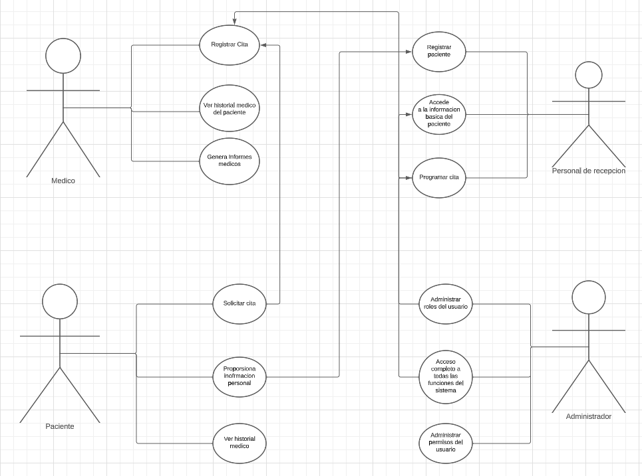

* 1. **Diagrama de Clases:**

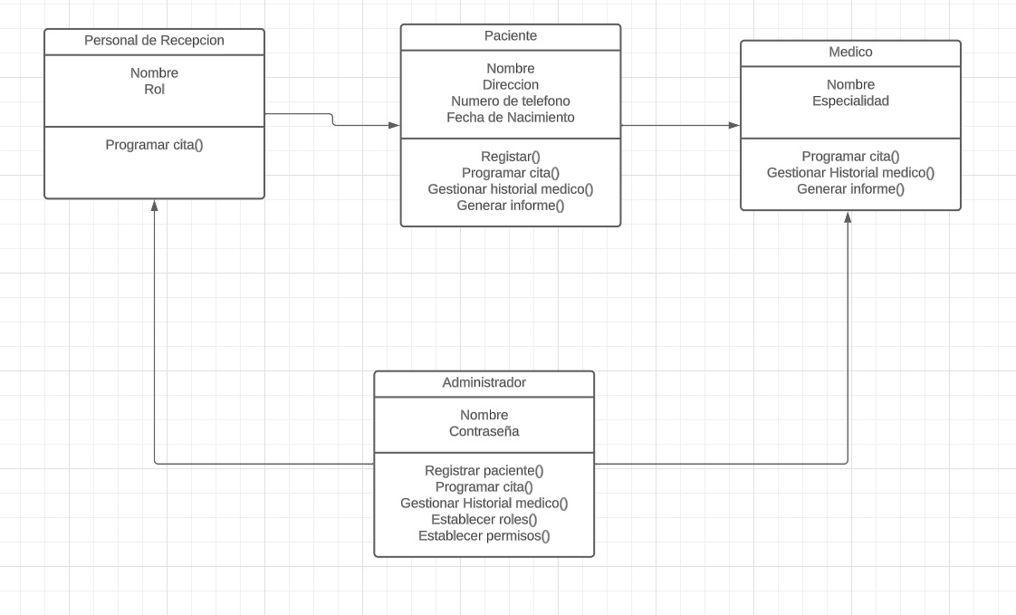

# Diseño de base de datos

Paciente: Representa a una persona que recibe atención médica en la clínica.

Médico: Representa a un profesional de la salud que atiende a los pacientes en la clínica. Cita: Representa una cita médica programada para un paciente.

Historial médico: Representa el registro de la atención médica recibida por un paciente.

Atributos

Paciente:

Nombre Apellidos

Fecha de nacimiento Número de teléfono Dirección

Seguro médico Historial médico Médico:

Nombre Apellidos

Número de colegiado Especialidad Experiencia

Cita:

Fecha Hora Médico Paciente

Motivo de la consulta Historial médico:

Diagnóstico Tratamiento Resultados de pruebas Observaciones Relaciones

Las relaciones son las conexiones entre las entidades. En este caso, las relaciones entre las entidades son las siguientes:

Paciente:

Uno a uno con Historial médico Uno a muchos con Cita Médico:

Uno a muchos con Cita Cita:

Uno a uno con Paciente Uno a uno con Médico Diseño lógico

Paciente:

id_paciente (clave primaria) nombre

apellidos fecha_nacimiento numero_telefono direccion seguro_medico historial_medico Medico:

id_medico (clave primaria) nombre

apellidos numero_colegiado

especialidad experiencia Cita:

id_cita (clave primaria) fecha

hora

id_medico (clave foránea) id_paciente (clave foránea) motivo_consulta

Historial médico:

id_historial_medico (clave primaria) id_paciente (clave foránea) diagnostico

tratamiento resultados_pruebas observaciones **Diseño físico**

Tablas: Las tablas se almacenarán en archivos en el sistema de almacenamiento. Columnas: Las columnas se almacenarán como campos en los archivos.

Relaciones: Las relaciones se implementarán mediante índices.

# Elección de las herramientas de desarrollo

El SGBD es la herramienta principal para administrar la base de datos que elegimos es MySQL Workbench, son adecuados para el diseño de base de datos presentado, ya que soportan relaciones entre tablas.

Lenguaje de programación

El lenguaje de programación se utilizará para crear la interfaz de usuario y las aplicaciones que accederán a la base de datos. En este caso, elegimos el lenguaje de programación es PHP

#### Herramientas de desarrollo

Las herramientas de desarrollo se utilizan para facilitar el desarrollo de la base de datos y las aplicaciones. En este caso, usamos MySQL Workbench, PHPStorm

# Elección de las herramientas de diseño de base de datos

MySQL Workbench es una herramienta de desarrollo de bases de datos de código abierto que proporciona una interfaz gráfica de usuario (GUI) para crear, modificar y administrar bases de datos MySQL. Es una herramienta adecuada para el diseño de base de datos presentado, ya que proporciona funciones para crear diagramas de entidades-relaciones (DER), generar código SQL y realizar pruebas de la base de datos.

En última instancia, la elección de las herramientas de diseño de base de datos debe basarse en un análisis de los requisitos específicos de la clínica.

En el caso específico del diseño de base de datos presentado, se recomienda utilizar MySQL Workbench. Esta herramienta es gratuita, fácil de usar y proporciona las funciones necesarias para realizar el diseño de la base de datos.

# Especificaciones técnicas

Basado en la información proporcionada, las siguientes especificaciones técnicas son adecuadas para el sistema de base de datos para una clínica:

Software

Sistema de gestión de bases de datos (SGBD): MySQL Lenguaje de programación: PHP

Herramientas de desarrollo: MySQL Workbench, PHPStorm Hardware

Servidor: Procesador Intel Core i7 o superior, 8 GB de RAM, 200 GB de almacenamiento Base de datos: 10 GB de almacenamiento

Aplicaciones: 1 GB de almacenamiento Requisitos de red

Conexión a Internet de banda ancha Requisitos de seguridad Autenticación de usuarios

Cifrado de datos Firewall

Requisitos de rendimiento

Rendimiento de lectura y escritura de datos Tiempo de respuesta de las consultas Requisitos de escalabilidad

Posibilidad de agregar nuevos datos Posibilidad de agregar nuevos usuarios Requisitos de mantenimiento

Copias de seguridad regulares Actualizaciones de seguridad

# CÁPITULO III

1. **Conclusiones:**

La implementación de un sistema de base de datos centralizado y eficiente en una clínica es una inversión que puede tener un impacto significativo en la calidad de la atención médica y la eficiencia operativa. Un sistema de base de datos bien diseñado puede ayudar a la clínica a:

Mejorar la gestión de datos: El sistema puede ayudar a la clínica a organizar y almacenar datos de manera eficiente, lo que facilita la búsqueda y el acceso a la información.

Optimizar la gestión de recursos: El sistema puede ayudar a la clínica a gestionar los recursos de manera más eficiente, lo que puede conducir a ahorros de costos.

Mejorar la atención al paciente: El sistema puede ayudar a la clínica a proporcionar una atención al paciente más eficiente y personalizada.

# Recomendaciones:

Para garantizar el éxito de la implementación de un sistema de base de datos para una clínica, se recomienda seguir las siguientes recomendaciones:

Realizar un análisis de los requisitos: Es importante realizar un análisis de los requisitos específicos de la clínica para garantizar que el sistema satisfaga las necesidades de la organización.

Seleccionar las herramientas adecuadas: Es importante seleccionar las herramientas adecuadas para el diseño, desarrollo e implementación del sistema.

Realizar pruebas exhaustivas: Es importante realizar pruebas exhaustivas del sistema antes de su implementación para identificar y corregir cualquier error.

Implementar un plan de mantenimiento: Es importante implementar un plan de mantenimiento para garantizar que el sistema se mantenga actualizado y seguro.

# Bibliografía

1. Samra. (2021). Design of a clinical database to support research purposes: Challenges and solutions. International Journal of Advanced and Applied Sciences, doi: 10.21833/IJAAS.2021.03.003
2. Gemma, L., Clayton., Katie, Pike., Rachel, L, Nash., David, Hutton., Chris, A, Rogers. (2015). Improving the efficiency of testing database functionality through statistical involvement. Trials, doi: 10.1186/1745-6215-16-S2-P30
3. Bjorn, P., Berg., Grant, Longley., Jordan, M., Dunitz. (2019). Improving Clinic Operational Efficiency and Utilization with RTLS. Journal of Medical Systems, doi: 10.1007/S10916-019-1174-Z
4. Berit, Irene, Helgheim., Rui, Maia., João, Ferreira., Ana, Martins. (2019). Merging data diversity of clinical medical records to improve effectiveness. International Journal of Environmental Research and Public Health, doi: 10.3390/IJERPH16050769